LÁ LỐT: Vị thuốc thần kì chữa nhiều thứ bệnh không phải ai cũng biết

Lá lốt là loại rau quen thuộc thường dùng làm gia vị khi nấu canh, ngoài ra, lá lốt còn được sấy khô hoặc dùng tươi như một vị thuốc hữu hiệu chữa nhiều bệnh.
Theo Đông y, lá lốt có vị nồng, hơi cay, tính ấm, công dụng làm ấm bụng, trừ lạnh, hạ khí , giảm đau lưng, đau chân, trị nôn mửa, đầy hơi, khó tiêu...
Kinh nghiệm dân gian thường dùng lá lốt đơn lẻ hoặc phối hợp với một số vị thuốc khác như rễ cỏ xước, lá xương sông, rễ bưởi bung,... sắc lấy nước uống hoặc ngâm tay chân để chữa các chứng đau nhức xương khớp, đau vùng ngực và bụng do lạnh, chứng ra nhiều mồ hôi tay, chân, mụn nhọt, đau đầu, đau răng…
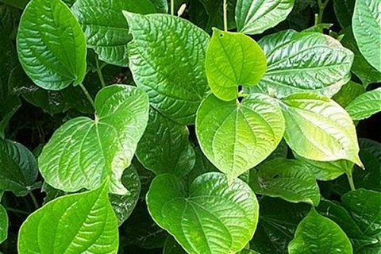
Lá lốt có vị nồng, hơi cay, tính ấm, công dụng làm ấm bụng, trừ lạnh, hạ khí
Các bài thuốc hay từ lá lốt
Chữa đau nhức xương, khớp khi trời lạnh
5-10g lá lốt phơi khô (15-30g lá tươi), sắc 2 bát nước còn ½ bát, uống trong ngày. Uống khi thuốc còn ấm, nên uống sau bữa ăn tối.
Mỗi liệu trình điều trị 10 ngày hoặc lá lốt và rễ các cây bưởi bung, vòi voi, cỏ xước (mỗi vị 30g), tất cả đều dùng tươi thái mỏng, sao vàng, sắc với 600ml nước, còn 200ml chia 3 lần uống trong ngày. Uống liên tục trong 7 ngày.
Chữa đau bụng do nhiễm lạnh
Lá lốt tươi 20g, rửa sạch, đun với 300ml nước còn 100ml. Uống trong ngày khi thuốc còn ấm, nên uống trước bữa ăn tối. Dùng liên tục trong 2 ngày.
Chữa chứng ra nhiều mồ hôi ở tay, chân
Lá lốt tươi 30g, rửa sạch, để ráo cho vào 1 lít nước đun sôi khoảng 3 phút, khi sôi cho thêm ít muối, để ấm dùng ngâm hai bàn tay, hai bàn chân thường xuyên trước khi đi ngủ tối. Thực hiện liên tục trong 5-7 ngày.
Hoặc lá lốt 30g, thái nhỏ, sao vàng hạ thổ. Sắc với 3 bát nước còn 1 bát. Chia 2 lần, uống trong ngày. Uống trong 7 ngày liền. Sau khi ngừng uống thuốc 4 đến 5 ngày lại tiếp tục uống một tuần nữa.
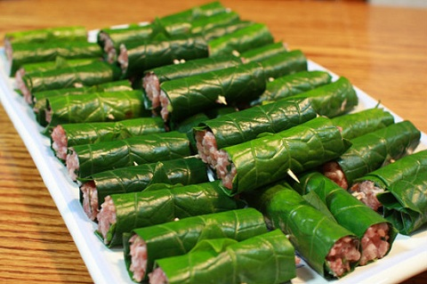
Lá lốt chữa chứng ra nhiều mồ hôi ở tay, chân
Chữa bệnh tổ đỉa ở bàn tay
30g lá lốt tươi, rửa sạch, giã nát, vắt lấy 1 bát nước đặc, uống trong ngày. Còn bã cho vào nồi đun với 3 bát nước, đun sôi khoảng 5 phút rồi vớt bã để riêng.
Nước dùng để rửa nơi có tổ đỉa, sau đó lau khô lấy bã đắp lên, băng lại. Ngày làm 1-2 lần, liên tục trong 5-7 ngày.
Chữa đầu gối sưng đau
Lá lốt, ngải cứu mỗi vị 20g (tất cả dùng tươi), rửa sạch, giã nát, thêm giấm chưng nóng, đắp, chườm nơi đầu gối sưng đau.
Mỗi liệu trình điều trị 10 ngày. Hoặc lá lốt và rễ các cây bưởi bung, vòi voi, cỏ xước, mỗi vị 30g, tất cả đều dùng tươi thái mỏng, sao vàng, sắc với 600ml nước, còn 200ml chia 3 lần uống trong ngày. Uống liên tục trong 7 ngày.

